Макшакова Елена Александровна,

воспитатель спец. группы

МБДОУ д/с №2 компенсирующего вида,

г. Сарапул

**Проект совместной работы с родителями**

**«Место, где я родился»**

**Актуальность:**Развитие у ребёнка чувства Родины, через знакомство со своей улицей, городом.

**Вид проекта:** краткосрочный.

**Участники:** дети средней группы, воспитатели, родители.

**Цель проекта:** реализация и развитие познавательных и творческих способностей детей в процессе совместного проекта с родителями — «Место, где я родился».

**Задачи проекта:**

* Познакомить детей с улицей, на которой они проживают, и находится детский сад;
* Формировать первичные представления о малой родине;
* Поощрять исследовательский интерес детей;
* Создать позитивный и эмоциональный настрой совместного творчества родителей и детей.

**Предполагаемый результат:**

* Знать название города и улиц;
* Иметь первичное представление об инфраструктуре города;
* Выполнять элементарные правила дорожного движения;
* Воспитывать у детей любовь к родному городу.

**План реализации проекта:**

**Виды деятельности:**

***Познавательная деятельность:***

* Беседа ***«Я люблю свою улицу»***;
* Наблюдение ***«Дома вокруг»***;
* Предметно-развивающая среда: выставка книг, фотографий, дидактических игр, символики (герб, флаг), посвященных городу Сарапулу;
* НОД по ознакомлению с окружающим «***О городе своем веду я свой рассказ***»;
* Рассматривание фотографий и книг о Сарапуле;
* Просмотр презентации о Сарапуле ***«Место, где я родился»***;
* Выставка фотографий ***«Мой город»***;
* Экскурсия по Сарапулу (близ лежащие улицы);
* Математика: выкладывание из счетных палочек ***«Дома высокие и низкие»***; ***«Провези машинку по широкой дорожке», «Поставь соответствующую цифру», «Разложи по порядку»***.

***Художественно–эстетическая деятельность:***

* Конструирование ***«Двухэтажный дом»;***
* Рисование ***«Дом, в котором ты живешь»***;
* Раскрашивание герба города Сарапула;
* Лепка ***«Светофор и машины на улице города»***;
* Аппликация ***«Дома нашего города»***;
* Слушание песен о городе Сарапуле.

***Игровая деятельность:***

**Дидактические игры:**

* «Дорога и дорожные знаки».

**Настольные игры:**

* «Собери картинку» по фотографиям Сарапула

**Сюжетно-ролевые игры:**

* «Мы едем по нашему городу»;
* «Водитель-пешеход»;
* «Экскурсия».

**Строительные игры:**

* «Дома»;
* «Улицы города».

***Физкультурно-оздоровительная деятельность:***

**Подвижные игры:**

* «Бегите к флажку»;
* «Чья колонна быстрее построится»;
* «Найди домик».

***Сотрудничество с семьей:***

* Консультация для родителей на тему: ***«Что можно рассказать ребенку о нашем городе, улицах»***;
* Рассматривание и чтение книг о Сарапуле с родителями;
* Экскурсии родителей с детьми по городу с посещением достопримечательностей;
* Составление рассказов по фотографиям достопримечательностей, которые дети посетили вместе с родителями;
* Знакомство родителей с серией книг ***«Сарапульское детство»;***
* Блиц-турнир для родителей по серии книг ***«Сарапульское детство»***.

***Продукт проектной деятельности:***

* 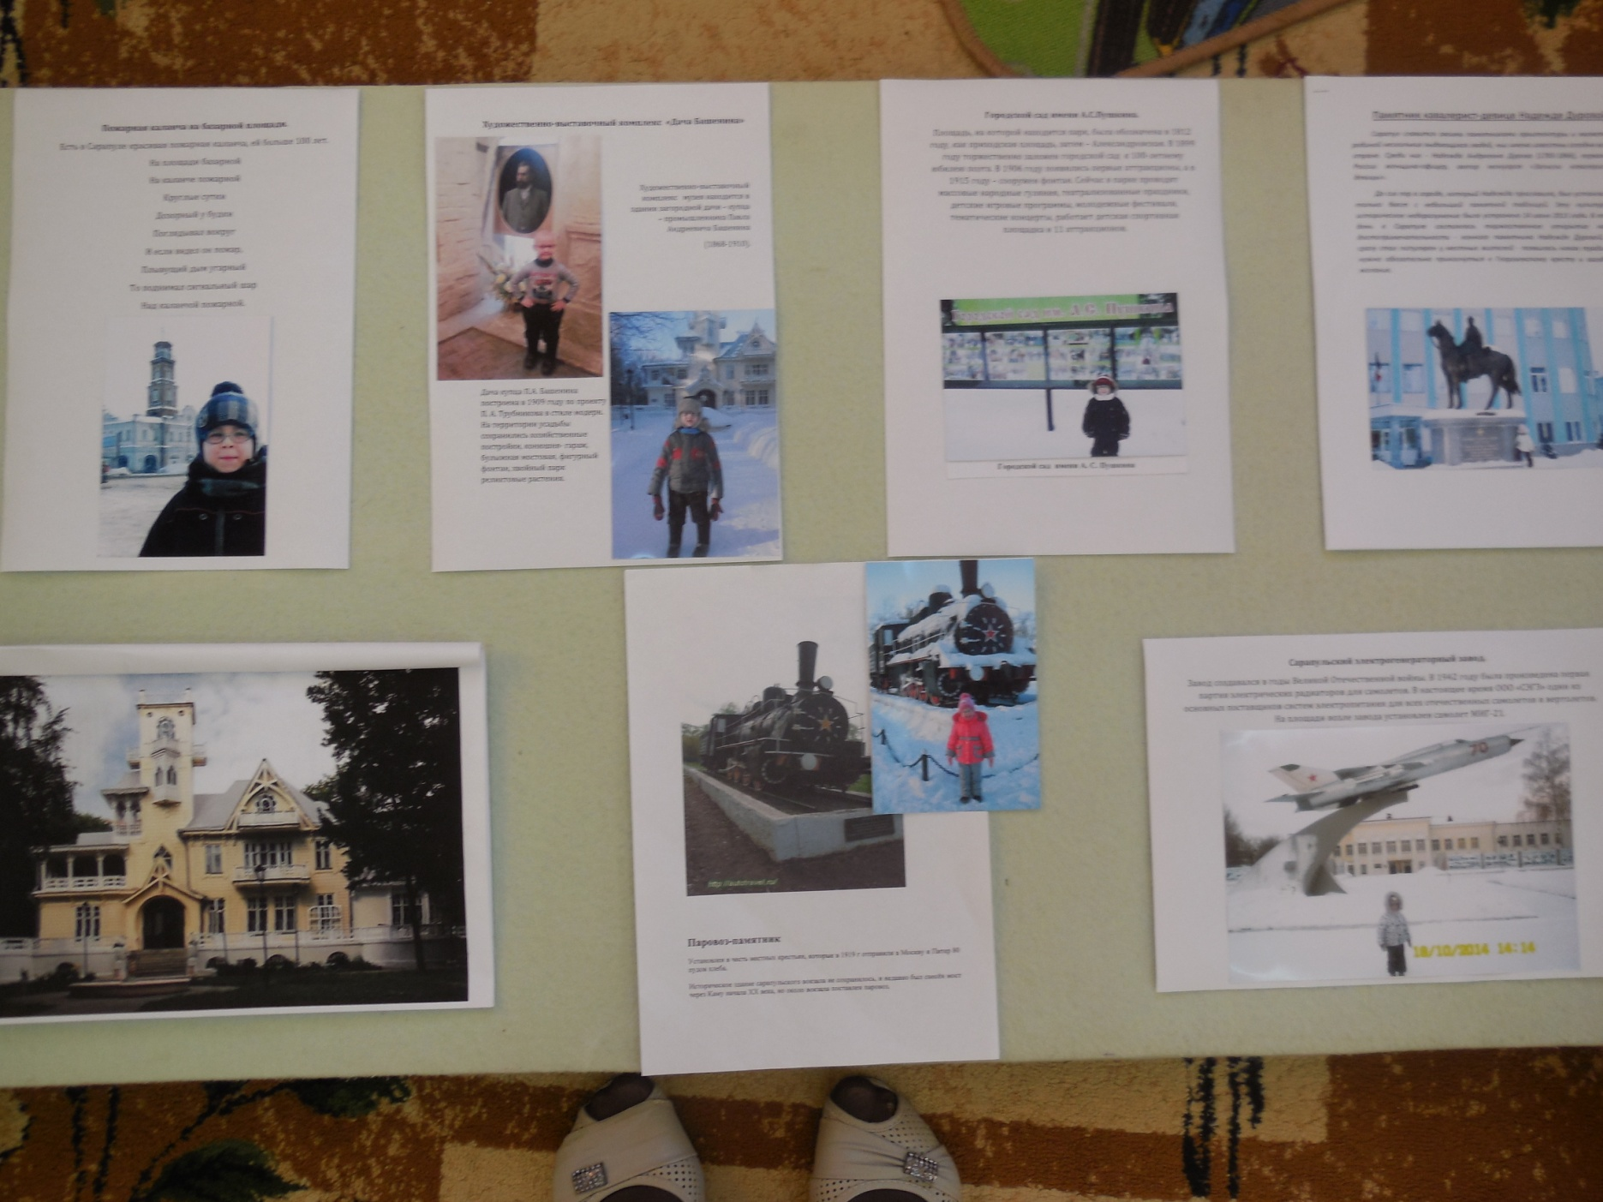Фотоколлаж ***«Мой город»***.

***Вывод:***

Дети овладели первичными знаниями об инфраструктуре города, закрепили названия города и улиц. Совместно с родителями и воспитателями создали фотоколлаж ***«Мой город».***